O cliente **Tera Comércio de Produtos S.A**, solicitou a modelagem de um banco de dados para cadastro dos seus clientes.

A função da **Unidados** é a análise dos requisitos junto aos usuários para a correta construção do produto. O cliente deseja que inicialmente os scripts sejam construídos para o **Banco de Dados MySQL**, porém, posteriormente pode haver mudança no ambiente e consequentemente adaptação dos scripts para outros produtos de SGBD.

O cliente não quer nenhuma informação relativa à vendas ou estoque, desejando somente as informações primárias de Clientes.

O nosso cliente solicitou uma tabela para armazenar os livros que são comercializados pela empresa. A solicitação é somente para livros e não há a necessidade de realizar busca em outras tabelas. Hoje há um funcionário de vendas que tem uma tabela do Excel para guardar esses registros, mas as buscas estão ficando complexas. Decidiu-se então criar um banco de dados separado para esse funcionário.

Após a criação da tabela, deveremos entregar algumas queries prontas para que sejam enviadas para o programador. As queries são as seguintes:

**1 – Trazer todos os dados.**

**2 – Trazer o nome do livro e o nome da editora**

**3 – Trazer o nome do livro e a UF dos livros publicados por autores do sexo masculino.**

**4 - Trazer o nome do livro e o número de páginas dos livros publicados por autores do sexo feminino.**

**5 – Trazer os valores dos livros das editoras de São Paulo.**

**6 – Trazer os dados dos autores do sexo masculino que tiveram livros publicados por São Paulo ou Rio de Janeiro (Questão Desafio).**

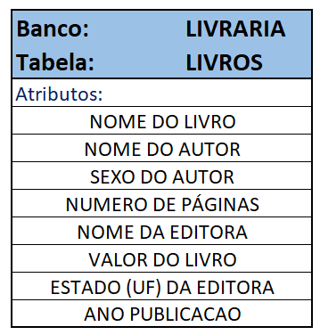

Foram fornecidos alguns dados para teste

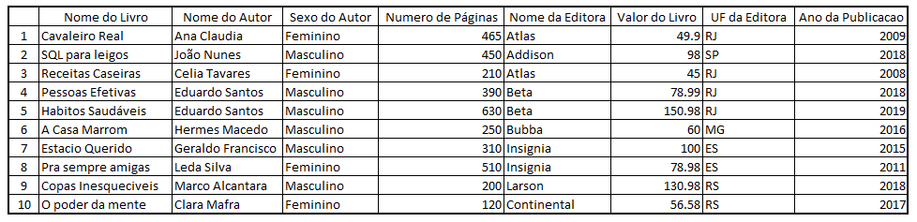

Estamos no início da modelagem para um sistema, e o nosso gestor nos pediu a modelagem da tabela de clientes com a seguinte regra de negócios:

**ENDERECO** - OBRIGATORIO O CADASTRO DE UM ENDERECO (NO MAXIMO 1)

(1,1)

**TELEFONE** - O CLIENTE NAO É OBRIGADO A INFORMAR TELEFONE

POREM, CASO QUEIRA, ELE PODE INFORMAR MAIS DE UM

(0,n)